Вниманию руководителей предприятий общественного питания!

В соответствии с пунктом 3.1 статьи 5 ФЗ от 28 декабря 2009 года № 381-ФЗ «Об основах государственного регулирования торговой деятельности в Российской Федерации» и распоряжением Правительства РФ от 28 апреля 2018 года № 792-р начиная с 2019 года поэтапно в течение пяти лет вводится обязательная маркировка на отдельные группы товаров.
На текущий момент обязательной маркировке подлежат следующие категории товаров: табачная продукция, обувные товары, лекарственные средства, фотоаппараты, шины, товары легкой промышленности, духи и туалетная вода, молочная продукция, упакованная вода.
Фондом «Фонд поддержки предпринимательства и промышленности Ленинградской области, микрокредитная компания» в муниципальных образованиях (городском округе) Ленинградской области в настоящее время проводятся бесплатные семинары и консультации профильных экспертов по вопросам регистрации субъектов предпринимательства Ленинградской области в государственной информационной системе «Честный ЗНАК».
Правила маркировки продукции для предприятий общественного питания вступили в силу с 1 сентября 2022 года.
Гостинично-ресторанный бизнес, так или иначе использующий в своей деятельности молочную продукцию, также должен передавать сведения об ее обороте.
Для общепита в обороте маркированных товаров предусмотрены следующие этапы:
- До 1 сентября 2022 года — обязанность проверять наличие кода маркировки на молочной продукции и упакованной воде. Если маркировка отсутствует, то товар надо вернуть поставщику.
- С 1 сентября 2022 года предприятиям общепита будет необходимо отражать приёмку товаров в системе «Честный ЗНАК» и действовать по правилу объёмно-сортового учёта.
- С 1 декабря 2023 года вводится поэкземплярный учёт молочной продукции со сроком годности более 40 суток. С молочной продукцией со сроком годности 40 суток и менее надо будет работать по правилам, которые вступят в силу в сентябре этого года.
Требования к маркировке молочной продукции утверждены в Постановлении Правительства от 15.12.2020 №2099. Предприятия общественного питания обязаны проверять цифровой код и следовать правилам учёта молочной продукции (отражение в системе «Честный ЗНАК» и выбытие через кассу).
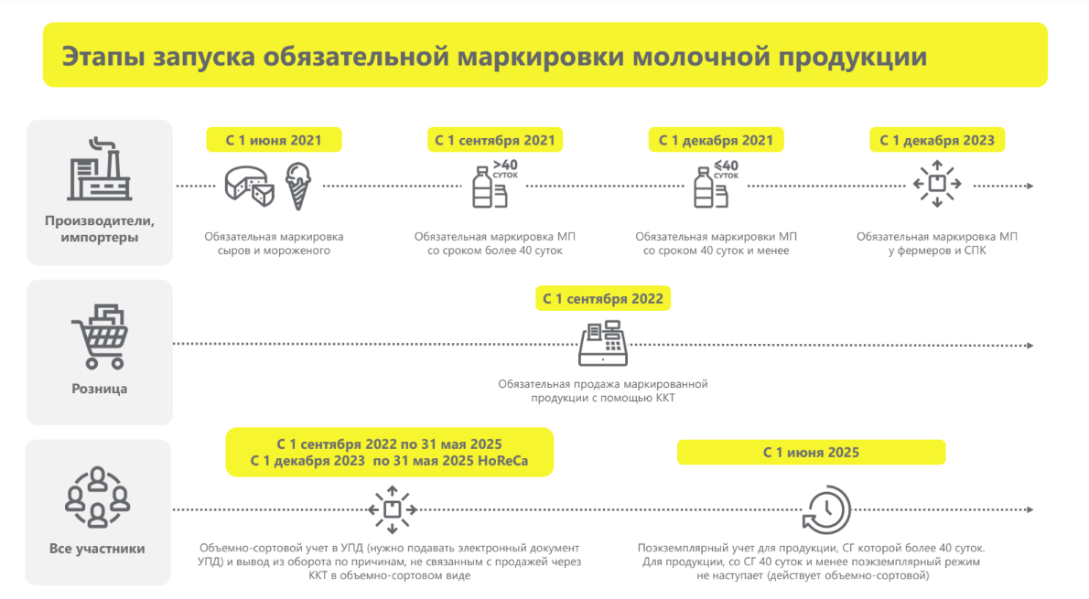

Контроль питьевой воды в упаковке распространяется на природные и искусственные минеральные воды, питьевые природные воды, газированные без добавления сахара, других подслащивающих или вкусо-ароматических веществ, купажированные. Правила работы для всех участников производства и торговли установлены в Постановлении Правительства РФ от 31.05.2021 № 841.
Сроки начала работ с маркированной продукцией в 2022 году:
- с 1 сентября — отражение выбытия через кассу любой упакованной воды, которая продаётся в закрытой упаковке как отдельный товар;
- с 1 ноября — подтверждение в системе «Честный ЗНАК» приёмки воды от поставщика.
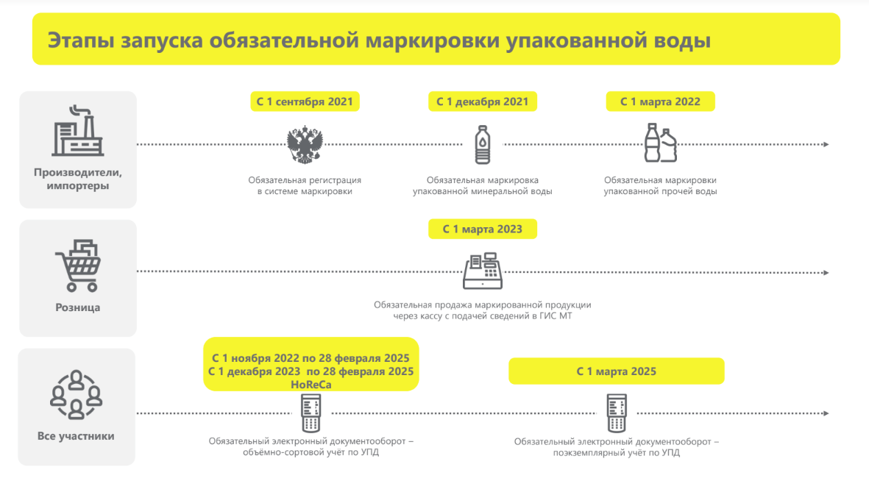
В законодательстве предусмотрены санкции при нарушении порядка работ с маркированными товарами. Эти несоответствия требованиям выявляют Роспотребнадзор и налоговая инспекция. Основные примеры, за которые ресторанный бизнес может получить штраф.
- хозяйствующий субъект не зарегистрирован в системе «Честный ЗНАК» после 1 сентября 2022 года;
- нарушены сроки подачи сведений о приёмке маркированных товаров в систему «Честный ЗНАК»;
- продажа в розницу товаров без их вывода из оборота через кассу.
Помимо этого, для участников оборота маркированных товаров предусмотрена административная ответственность в размере до 300 000 рублей, а также уголовное наказание. Это касается серьёзных и систематических нарушений правил работы с маркированными продуктами.

Нарушение | Штраф
- Хозяйствующий субъект не зарегистрирован в системе «Честный ЗНАК»  - Нарушены сроки подачи сведений  о приемке маркированных товаров  в систему «Честный ЗНАК»  - Продажа в розницу товаров без их вывода из оборота через кассу | - 1 000 – 10 000 рублей (или возможно просто предупреждение) для должностных лиц и ИП  - 50 000 – 10 000 рублей для юридических лиц

